🌸 Sakura Day & the Cherry Blossom Front Worksheet
A Pink Line Across Japan
Read the story. 英文を読もう。
Class ______ No. ____ Name ______________________________

🔊 音声を聞こう（スマホで読みとってね）
1 Every spring, TV news in Japan shows a map with a moving line. It is called the sakura front. The line shows where cherry blossoms will open next. It starts in Okinawa in January. Then it moves north, and it reaches the north of Hokkaido in May. The trip takes about four months.
2 How do people know when the flowers open? Each weather station watches one special cherry tree. It is called a sample tree. When five or six flowers open on it, the station says the cherry blossoms have opened. Until 2009, the weather agency also guessed the dates. Now private weather companies do that job.
3 Cherry trees need a cold winter. The cold wakes up the sleeping buds. Then warm days make them grow. So a very warm winter can make the flowers late. In 2026, the cherry trees in Tokyo opened on March 19. But in Kagoshima, far to the south, they opened on March 27. So the south does not always come first.
4 March 27 is also Sakura Day in Japan. A group that loves cherry trees chose it in 1992. Why this day? Three times nine is twenty-seven. In Japanese, three can be sa and nine can be ku, and saku means to bloom. Next spring, watch the pink line on TV and guess when it will reach your town.
Words 単語
front（前線） / blossom（（果樹の）花） / reach（〜に着く、届く） / station（（観測などの）署、局） / private（民間の） / bud（つぼみ、芽） / late（遅い） / bloom（（花が）咲く）

🌸 Sakura Day & the Cherry Blossom Front Worksheet
Reading Check
Choose the best answer. 正しいものを選ぼう。
Class ______ No. ____ Name ______________________________
1. What is the main idea of this story?
(A) How to plant a cherry tree (B) Why Okinawa is warm (C) How the sakura front works and why March 27 is Sakura Day (D) How to read a weather map in English
2. How long does the sakura front take to travel across Japan?
(A) About four months (B) About one week (C) About two years (D) About ten days
3. Why can a very warm winter make the flowers late?
(A) Because people forget to water the trees (B) Because the trees need cold to wake up the buds (C) Because the sample tree is cut (D) Because it rains too much
4. In paragraph 3, "buds" are:
(A) old leaves (B) small birds (C) tree roots (D) flowers before they open
5. In the dialogue, what does Hana want to do?
(A) Go to Okinawa (B) Watch more TV (C) Have a picnic under the cherry trees (D) Plant a tree at school
True or False? T か F に○
1. The sakura front starts in Hokkaido. T / F
2. Cherry trees need a cold winter. T / F
3. Sakura Day is on March 27. T / F
4. In 2026, Kagoshima's cherry trees opened before Tokyo's. T / F

🌸 Sakura Day & the Cherry Blossom Front Worksheet
Word Work
単語のれんしゅう
Class ______ No. ____ Name ______________________________
① Match the pictures and the words. 絵と単語を線でむすぼう。
🌸 | ● | ● | snow
🌳 | ● | ● | cherry blossom
🗺️ | ● | ● | tree
📺 | ● | ● | TV
❄️ | ● | ● | map
🧺 | ● | ● | picnic basket
③ Fill in the blanks. 語群から選んで入れよう。
[ rocket / snow / picnic / morning / tree / flowers / bloom / buds ]
Every (1) __________ , Mei walks past a big cherry (2) __________ . In March, the (3) __________ get bigger and bigger. One warm day, she sees five pink (4) __________ . "They are open!" she shouts. A week later, the tree is in full (5) __________ . Mei and her family have a (6) __________ under it.

🌸 Sakura Day & the Cherry Blossom Front Worksheet
Crossword Puzzle
ヒントを読んでクロスワードを完成させよう。
Class ______ No. ____ Name ______________________________
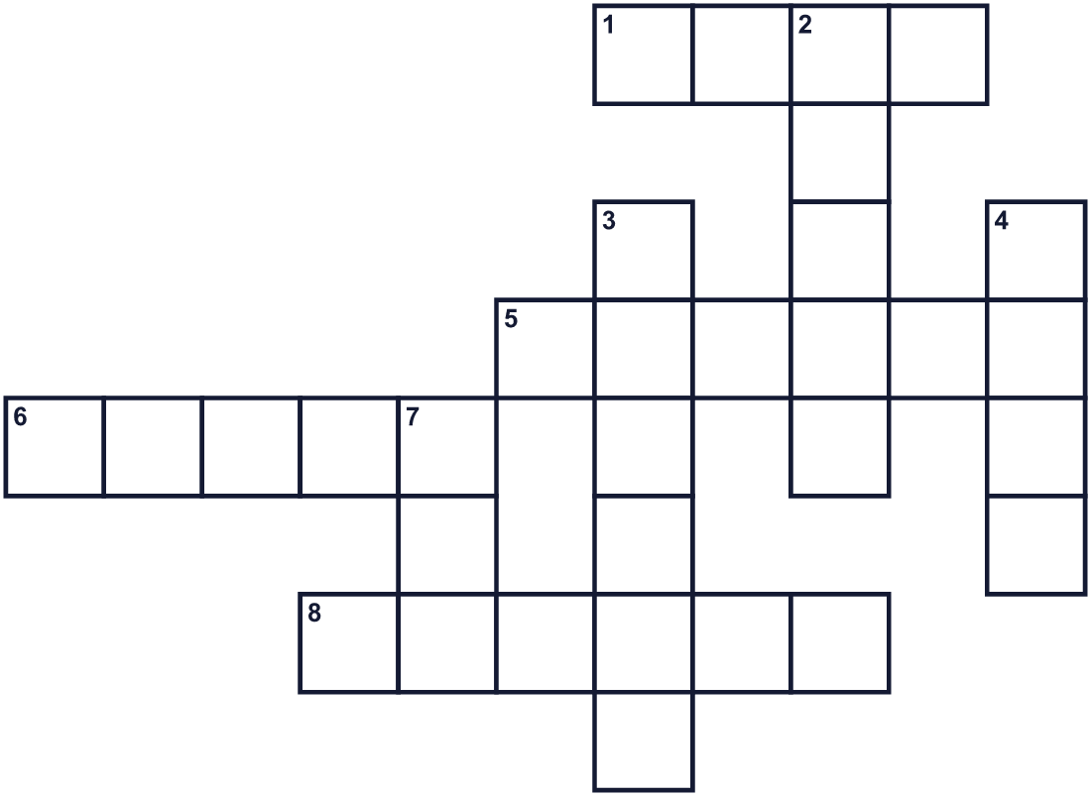
Across →
1. A light red color. (4)
5. The coldest season of the year. (6)
6. Flowers do this when they open. (5)
8. The season after winter. (6)
Down ↓
2. The opposite of south. (5)
3. A meal you eat outside in a park. (6)
4. A tall plant with a trunk and leaves. (4)
7. A picture that shows places and roads. (3)

🌸 Sakura Day & the Cherry Blossom Front Worksheet
Word Search
かくれた単語をさがそう（→ ↓ ↘ ↗）
Class ______ No. ____ Name ______________________________
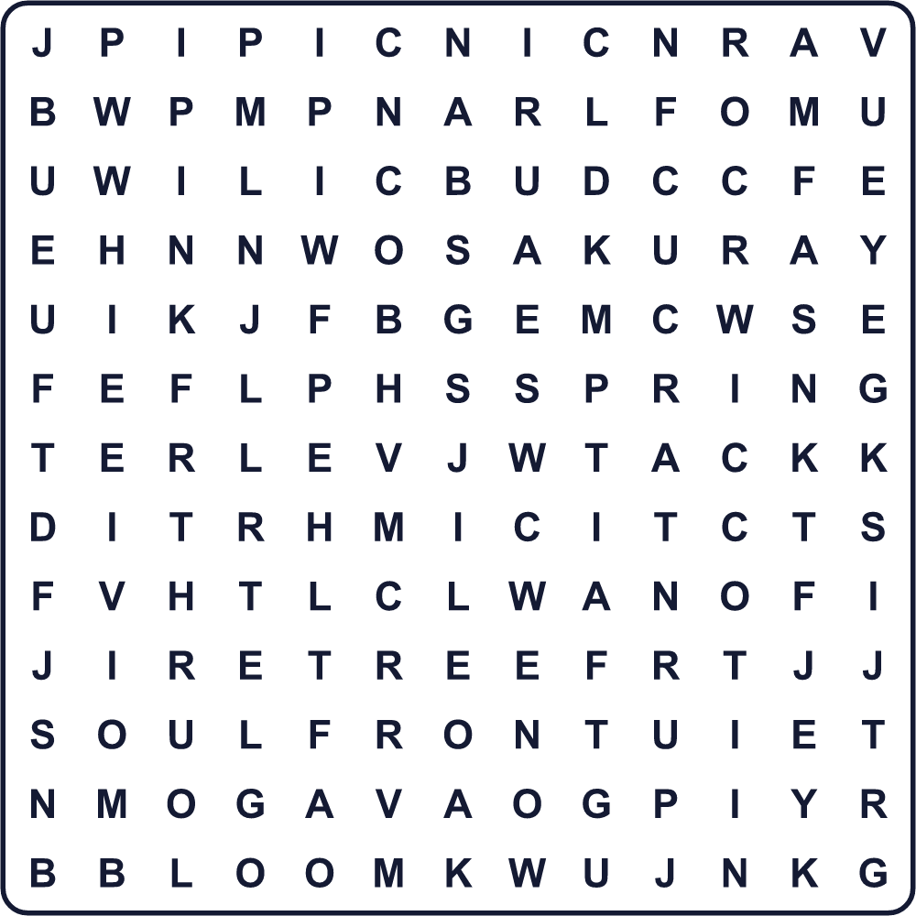
BLOOM BUD FRONT NORTH PICNIC PINK SAKURA SPRING TREE WINTER

🌸 Sakura Day & the Cherry Blossom Front Worksheet
Maze & Sentences
Class ______ No. ____ Name ______________________________
Help the boy follow the sakura front! 男の子を桜前線のゴールまで連れていこう！
正しい道の文字を集めると、ひみつの言葉になるよ。 START 👦 → GOAL 🌸
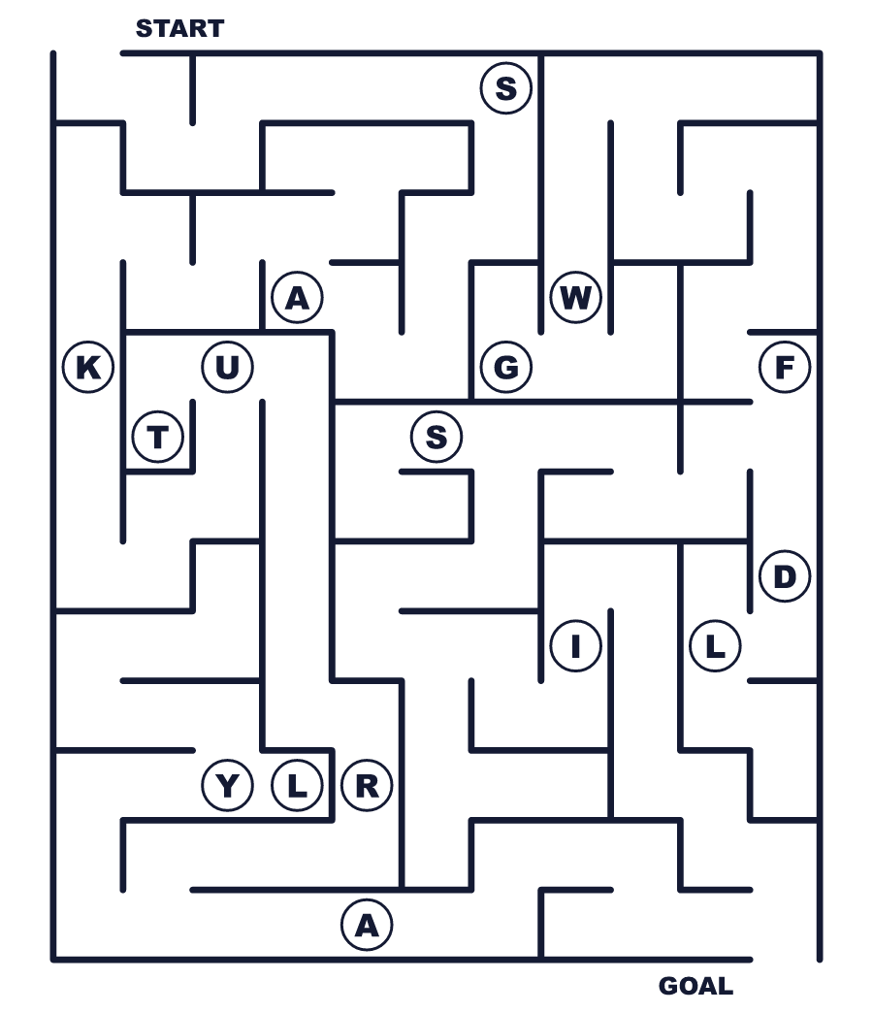
Secret word: ＿ ＿ ＿ ＿ ＿ ＿

🌸 Sakura Day & the Cherry Blossom Front Worksheet
Class Activity & Writing
Class ______ No. ____ Name ______________________________
Let's Write! 英語で書いてみよう。
The cherry trees in my town bloom in ______. I like to ______ under them.
私の町の桜は______に咲きます。私は桜の下で______するのが好きです。
______________________________________________________________
______________________________________________________________
If I could make a new memorial day for a flower, it would be ______ because ______.
花の記念日を新しく作れるなら、______の日にします。なぜなら______だからです。
______________________________________________________________
______________________________________________________________

🌸 Sakura Day & the Cherry Blossom Front Worksheet
Trace & Color
なぞって書こう。絵に色をぬろう。
Class ______ No. ____ Name ______________________________
🌸 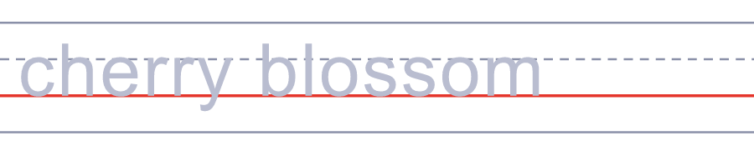

🌳 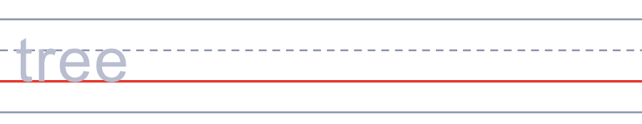
🗺️ 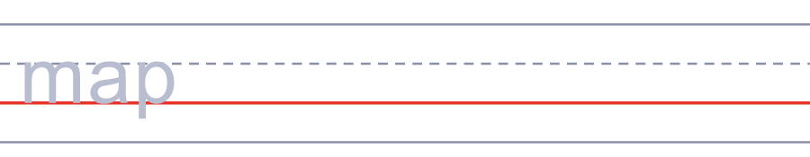
📺 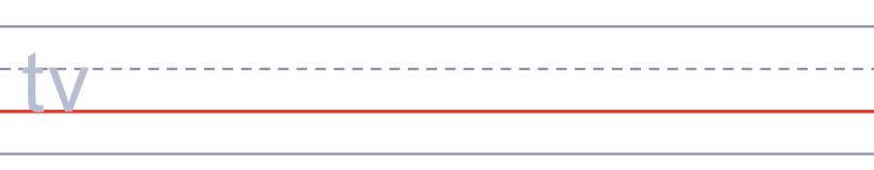
❄️ 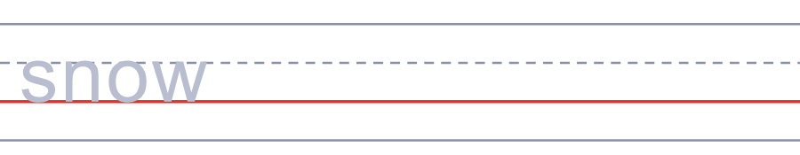

🌸 Sakura Day & the Cherry Blossom Front Worksheet
Answer Key 解答
Reading Check: 1.C 2.A 3.B 4.D 5.C
True or False: 1.F 2.T 3.T 4.F
Match: 🌸=cherry blossom 🌳=tree 🗺️=map 📺=TV ❄️=snow 🧺=picnic basket
Fill in the blanks: (1)morning (2)tree (3)buds (4)flowers (5)bloom (6)picnic
Maze: SAKURA
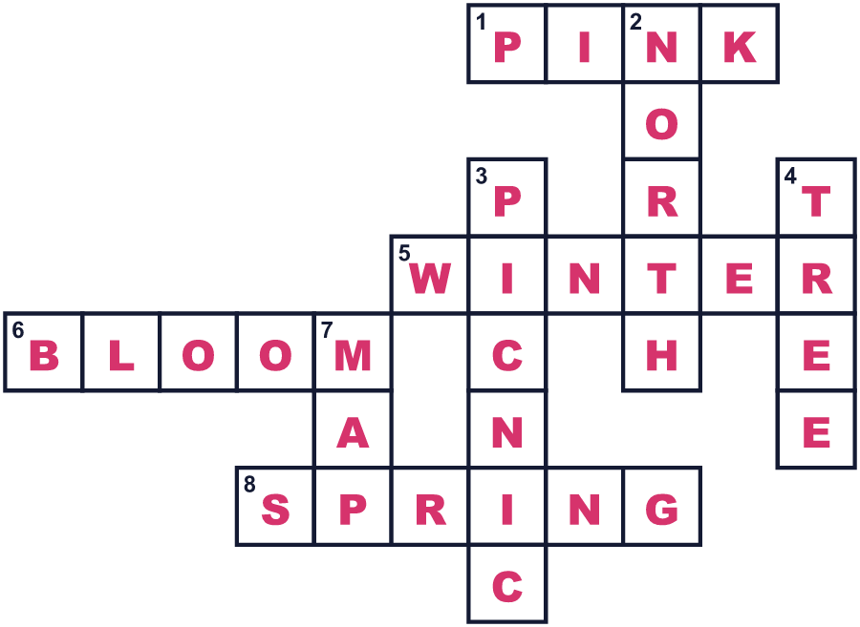
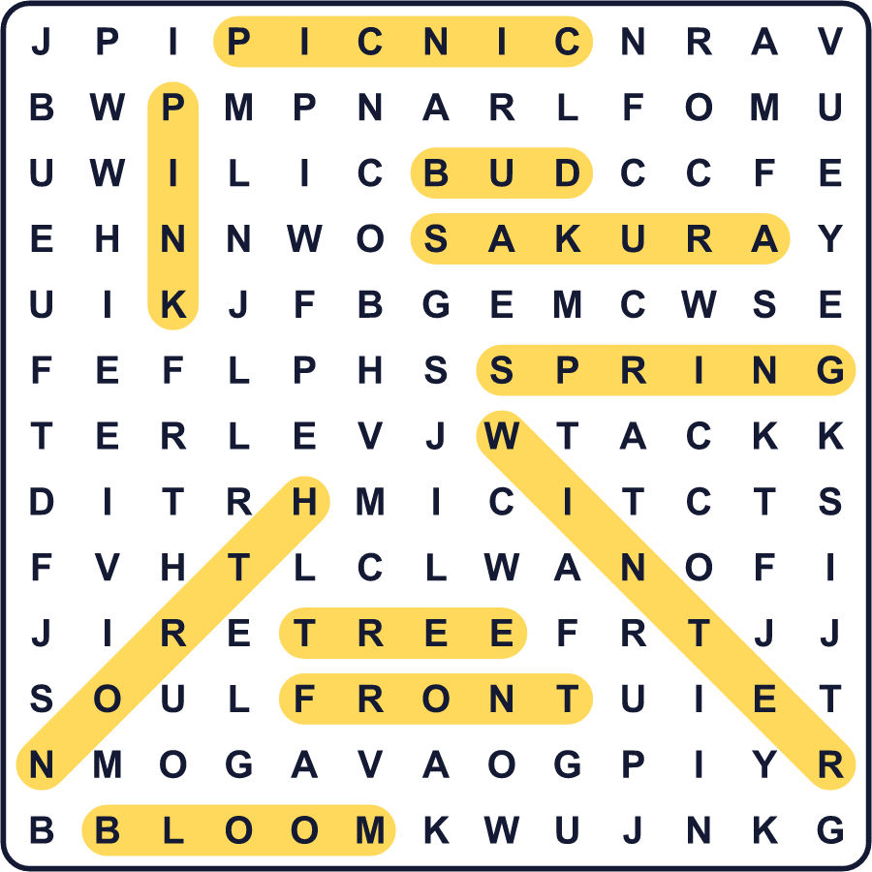
全訳
1 毎年春、日本のテレビのニュースは、動く線のある地図を映します。それは桜前線と呼ばれます。線は、次にどこで桜が咲くかを示しています。前線は1月に沖縄から始まります。それから北へ進み、5月に北海道の北部にたどり着きます。その旅は約4か月かかります。
2 花が咲いたことは、どうやってわかるのでしょう。各地の気象台は、特別な桜の木を1本観察しています。それは標本木と呼ばれます。その木で5〜6輪の花が開くと、気象台は桜が開花したと発表します。2009年までは、気象庁が開花日の予想もしていました。今は民間の気象会社がその仕事をしています。
3 桜の木には寒い冬が必要です。寒さが、眠っているつぼみを目覚めさせます。それから暖かい日が、つぼみを大きくします。だから、とても暖かい冬は、花を遅らせることがあります。2026年、東京の桜は3月19日に開花しました。でも、ずっと南の鹿児島では3月27日でした。だから、いつも南が先とは限らないのです。
4 3月27日は、日本のさくらの日でもあります。桜を愛する団体が、1992年にこの日を選びました。なぜこの日なのでしょう。3かける9は27です。日本語では3を「さ」、9を「く」と読めて、「さく」は「咲く」という意味です。来年の春は、テレビでピンクの線を見て、自分の町にいつ来るか予想してみてください。

